 | سلسلة تمارين حول التذكير بالمكتسبات القبلية  المادة: ريــاضيــات المستوى: الرابعــة متوسط |   $$2025$$
◂◂◂ التمرين ①:
احسب ما يلي ثم اختزل الناتج إن أمكن:
$A=\frac{-7}{3}+\frac{2}{3}$ ; $B=3-\frac{5}{2}$
$C=\frac{2}{3}÷\frac{7}{5}$ ; $D=\frac{6}{7}×\frac{9}{5}$
◂◂◂ التمرين ②:
انشر وبسّط العبارتين التاليتين:
$A=2(x+3)$ ; $B=(x+1)(2x+4)$
◂◂◂ التمرين ③:
حل المعادلتين التاليتين:
$x+2=5$ ; $4x-8=20$
◂◂◂ التمرين ④:
$EFG$ مثلث قائم في $F$ حيث: $EF=5 cm$ ، $EG=13 cm$.
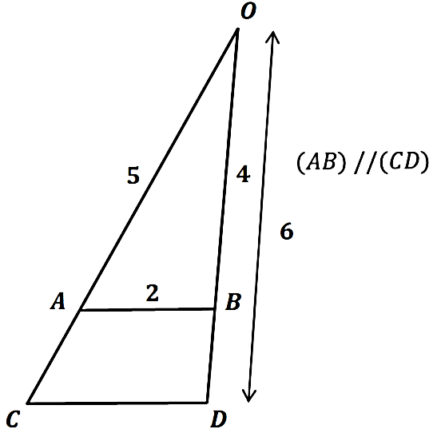
- احسب الطول FG.
- أوجد قيس الزاوية $\hat{FEG}$
◂◂◂ التمرين ⑤:
لاحظ الشكل المقابل.

- احسب الطولين $CD$ و$OC$.

 | سلسلة تمارين حول التذكير بالمكتسبات القبلية  المادة: ريــاضيــات المستوى: الرابعــة متوسط | $$2025$$

 | سلسلة تمارين حول التذكير بالمكتسبات القبلية  المادة: ريــاضيــات المستوى: الرابعــة متوسط | $$2025$$
◂◂◂ التمرين ①:
احسب ما يلي ثم اختزل الناتج إن أمكن:
$A=\frac{-7}{3}+\frac{2}{3}$ ; $B=3-\frac{5}{2}$
$C=\frac{2}{3}÷\frac{7}{5}$ ; $D=\frac{6}{7}×\frac{9}{5}$
◂◂◂ التمرين ②:
انشر وبسّط العبارتين التاليتين:
$A=2(x+3)$ ; $B=(x+1)(2x+4)$
◂◂◂ التمرين ③:
حل المعادلتين التاليتين:
$x+2=5$ ; $4x-8=20$
◂◂◂ التمرين ④:
$EFG$ مثلث قائم في $F$ حيث: $EF=5 cm$ ، $EG=13 cm$.
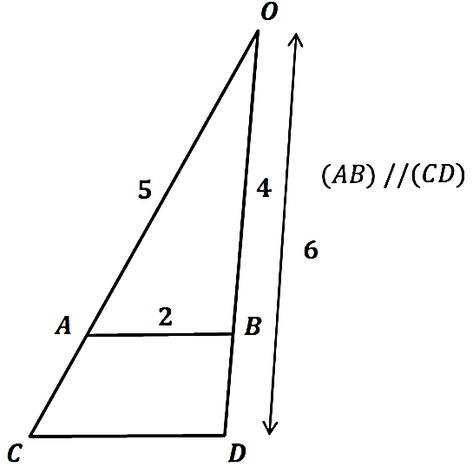
- احسب الطول FG.
- أوجد قيس الزاوية $\hat{FEG}$
◂◂◂ التمرين ⑤:
لاحظ الشكل المقابل.
- احسب الطولين $CD$ و$OC$.

